BỘ GIÁO DỤC VÀ ĐÀO TẠO  TRƯỜNG CAO ĐẲNG QUỐC TẾ HÀ NỘI  ------------------------------ | CỘNG HÒA XÃ HỘI CHỦ NGHĨA VIỆT NAM  Độc lập - Tự do - Hạnh phúc  o0o

PHIẾU ĐĂNG KÝ TUYỂN SINH

HỆ CAO ĐẲNG CHÍNH QUY
NĂM HỌC: 2025

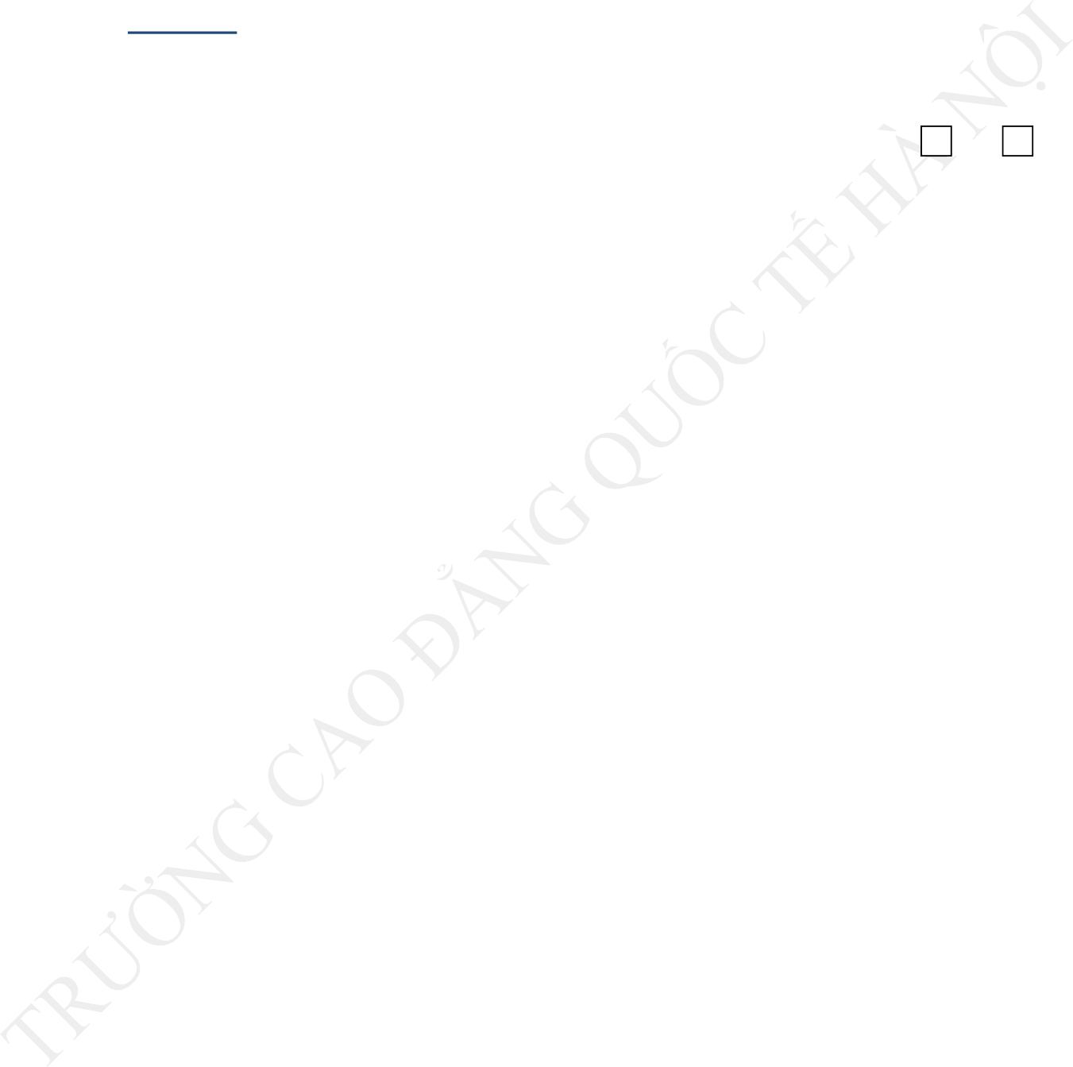
Kính gửi: Hội đồng tuyển sinh Trường Cao đẳng Quốc tế Hà Nội

Họ và tên(viết chữ in hoa):.........................................................................................
Ngày sinh: .................................. Nơi sinh: ......................Giới tính:Nam Nữ
Số CMND/CCCD:.........................Cấp ngày:.../..../…...Nơi cấp:.............................
Nơi cấp: ...................................................................................................................
Điện thoại liên hệ: ............................. ....Điện thoại gia đình:..................................
Email:................................................. ....Facebook:.................................................
Hộ khẩu thường trú: ................................................................................................
..................................................................................................................................
Nơi ở hiện tại:...............................................................................................................................
Là học sinh của Trường THPT: .................................................................. ................................
Đã tham gia kỳ thi THPT năm:...............................................................................
Tổng điểm trung bình học bạ lớp 12:………………Xếp loại tốt nghiệp:...................
Trình độ Ngoại ngữ (Tiếng Anh, Tiếng Nhật, Tiếng Hàn, Tiếng Trung...):...........................
Có nguyện vọng đăng ký dự tuyển:
Ngành học: Nguyện vọng 1:.....................................................................................
Nguyện vọng 2:.....................................................................................
Nguyện vọng 3:......................................................................................
Hệ đào tạo:..................................................................................................................
Khu vực tuyển sinh:…………………Đối tượng ưu tiên(nếu có)……………………..
Tôi xin cam kết về các thông tin hồ sơ đã cung cấp là đúng sự thật.Nếu có sự gian lận sẽ hoàn toàn chịu trách nhiệm trước pháp luật và nhà trường./.
…………,ngày........tháng năm…

Chữ ký thí sinh

Mã trường: CDD0123 Số phiếu (thí sinh không ghi mụcnày):

